|  |  |  |
| --- | --- | --- |
| Nomor | : ${nomorSurat} | Makassar, ${tanggalSurat} |
| Lampiran | : 1 RANGKAP File PDF |  |
| Perihal | : Kebenaran Dokumen |  |

Kepada

Yth. SVP Pengelolaan Keuangan

dan Perpajakan

PT Pelindo Jasa Maritim

Dengan Hormat

Bersama surat ini kami sampaikan dokumen elektronik permohonan pembayaran, yaitu:

Nama Pekerjaan : ${namaSurat}

Nomor PAA/PO/Kontrak : ${nomorKontrak}

Penerima Pembayaran : ${namaVendor}

Jumlah Pembayaran : Rp. ${jumlahPembayaran},-

Bank Penerima : ${bankPenerima}

Nomor Rekening : ${nomorRekening}

Dokumen asli disampaikan dengan lengkap dan benar sesuai ketentuan serta telah diarsipkan di PT Pelindo Jasa Maritim Wilayah 4.

Demikian kami sampaikan dan kami ucapkan terimakasih.

PT Pelindo Jasa Maritim WIlayah 4

An. Senior Manager

Manager Dukungan Bisnis

Cq Deputy Manager Adm. Keuangan dan Perpajakan

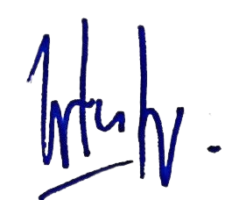

**WIDYA ASTUTI**